# 题目

你可以选择使用单链表或者双链表，设计并实现自己的链表。

单链表中的节点应该具备两个属性：val 和 next 。val 是当前节点的值，next 是指向下一个节点的指针/引用。

如果是双向链表，则还需要属性 prev 以指示链表中的上一个节点。假设链表中的所有节点下标从 0 开始。

实现 MyLinkedList 类：

MyLinkedList() 初始化 MyLinkedList 对象。

int get(int index) 获取链表中下标为 index 的节点的值。如果下标无效，则返回 -1 。

void addAtHead(int val) 将一个值为 val 的节点插入到链表中第一个元素之前。在插入完成后，新节点会成为链表的第一个节点。

void addAtTail(int val) 将一个值为 val 的节点追加到链表中作为链表的最后一个元素。

void addAtIndex(int index, int val) 将一个值为 val 的节点插入到链表中下标为 index 的节点之前。如果 index 等于链表的长度，那么该节点会被追加到链表的末尾。如果 index 比长度更大，该节点将 不会插入 到链表中。

void deleteAtIndex(int index) 如果下标有效，则删除链表中下标为 index 的节点。

示例：

输入

["MyLinkedList", "addAtHead", "addAtTail", "addAtIndex", "get", "deleteAtIndex", "get"]

[[], [1], [3], [1, 2], [1], [1], [1]]

输出

[null, null, null, null, 2, null, 3]

解释

MyLinkedList myLinkedList = new MyLinkedList();

myLinkedList.addAtHead(1);

myLinkedList.addAtTail(3);

myLinkedList.addAtIndex(1, 2); // 链表变为 1->2->3

myLinkedList.get(1); // 返回 2

myLinkedList.deleteAtIndex(1); // 现在，链表变为 1->3

myLinkedList.get(1); // 返回 3

提示：

0 <= index, val <= 1000

请不要使用内置的 LinkedList 库。

调用 get、addAtHead、addAtTail、addAtIndex 和 deleteAtIndex 的次数不超过 2000 。

# 分析

## 方法一：单向链表

思路：

思路

实现单向链表，即每个节点仅存储本身的值和后继节点。除此之外，我们还需要一个哨兵（sentinel）节点作为头节点，和一个 size 参数保存有效节点数。如下图所示。

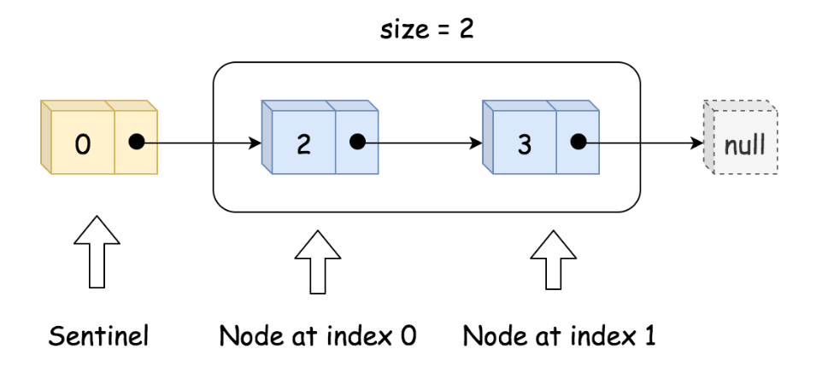

初始化时，只需创建头节点 head 和 size 即可。

实现 get(index) 时，先判断有效性，再通过循环来找到对应的节点的值。如下图所示。

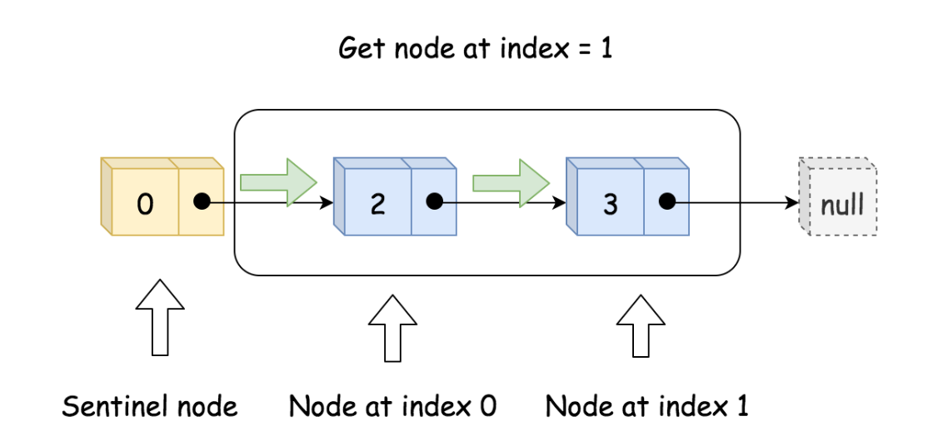

实现 addAtIndex(index, val) 时，如果 index 是有效值，则需要找到原来下标为 index 的节点的前驱节点 pred，并创建新节点 to_add，将to_add 的后继节点设为 pred 的后继节点，将 pred 的后继节点更新为 to_add，这样就将 to_add 插入到了链表中。最后需要更新 size。这样的操作对于 index=0 也成立，如以下两张图所示。

手机屏幕截图

实现 addAtHead(val) 和 addAtTail(val) 时，可以借助 addAtIndex(index, val) 来实现。

实现 deleteAtIndex(index)，先判断参数有效性。然后找到下标为 index 的节点的前驱节点 pred，通过将 pred 的后继节点更新为 pred 的后继节点的后继节点，来达到删除节点的效果。同时也要更新 size。如下图所示。

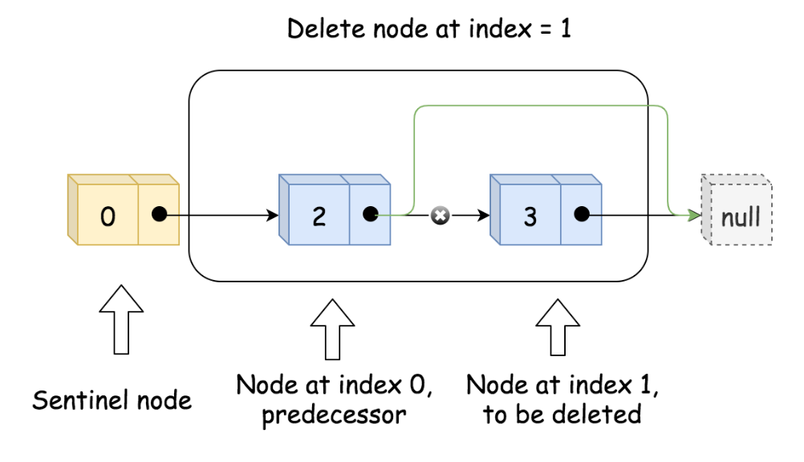

代码：

class MyLinkedList {

public:

MyLinkedList() {

this->size = 0;

this->head = new ListNode(0);

}

int get(int index) {

if (index < 0 || index >= size) {

return -1;

}

ListNode *cur = head;

for (int i = 0; i <= index; i++) {

cur = cur->next;

}

return cur->val;

}

void addAtHead(int val) {

addAtIndex(0, val);

}

void addAtTail(int val) {

addAtIndex(size, val);

}

void addAtIndex(int index, int val) {

if (index > size) {

return;

}

index = max(0, index);

size++;

ListNode *pred = head;

for (int i = 0; i < index; i++) {

pred = pred->next;

}

ListNode *toAdd = new ListNode(val);

toAdd->next = pred->next;

pred->next = toAdd;

}

void deleteAtIndex(int index) {

if (index < 0 || index >= size) {

return;

}

size--;

ListNode *pred = head;

for (int i = 0; i < index; i++) {

pred = pred->next;

}

ListNode *p = pred->next;

pred->next = pred->next->next;

delete p;

}

private:

int size;

ListNode *head;

};

复杂度分析

时间复杂度：初始化消耗 O(1)，get 消耗 O(index)，addAtHead 消耗 O(1)，addAtTail 消耗 O(n)，其中 n 为链表当前长度，即 addAtHead，addAtTail 和 addAtIndex 已调用次数之和，addAtIndex 消耗 O(index)。

空间复杂度：所有函数的单次调用空间复杂度均为 O(1)，总体空间复杂度为 O(n)，其中 n 为 addAtHead，addAtTail 和 addAtIndex 调用次数之和。

## 方法二：双向链表